海康威视视频 AI 构筑发展新动能的

路径与启示
文/ 李一明 王晓娣 张媛玥 李国钦

随着企业布局智能化程度不断加深，由于业务场景过于碎片化，产品集成统一、版本升级、重复开发等问题凸显， 导致 AI 产品平均研发周期高达 7 个月1，显著高于传统软件开发，研发效率低下成为推进产品智能化进程中需要解决的一大难题。
海康威视耗费近 10 年完成从传统视频安防向智能物联解决方案提供商的成功转型，毛利率常年保持在 40%以上2，至 2020年已连续 8 年蝉联视频监控行业全球第一，市占率 29.8%3，视频AI 能力成为其第二增长曲线。
海康威视发展 AI 业务经历了做宽感知层和做厚服务层两个阶段（见图 1），从规范研发体系、优化组织架构优化、持续研发创新三方面解决研发效率低下问题，为中国电信产品与业务“融AI”提供了经验借鉴。

一、海康威视产品智能化发展路径：始于技术和市场推动，转折在硬件+平台协同增值

1．做宽感知层，技术和市场双因素推动智能硬件产品矩阵不断丰富

海康威视选择走顺应市场风向、落地性强的硬件产品智能化升级之路，应用成熟技术针对性满足市场业务需求。以视频监控

1 Gartner 报告
2 根据海康威视历年年报数据整理
3 根据 Omdia 历年发布的全球视频监控研究数据整理，国信证券-《智能物联龙头，AIoT持续开拓》

设备起家的海康，前期智能化市场接受度较高的周界安防类产品，随着深度学习算法日趋成熟，以及市场爆发出对人脸、车牌识别的需求，海康将技术优势快速产品化，发布“深眸”智能摄像机、
“脸谱”人脸分析服务器、“超脑”系列智能 NVR 等全系列深度智能产品，实现人、车的多重特征信息提取。

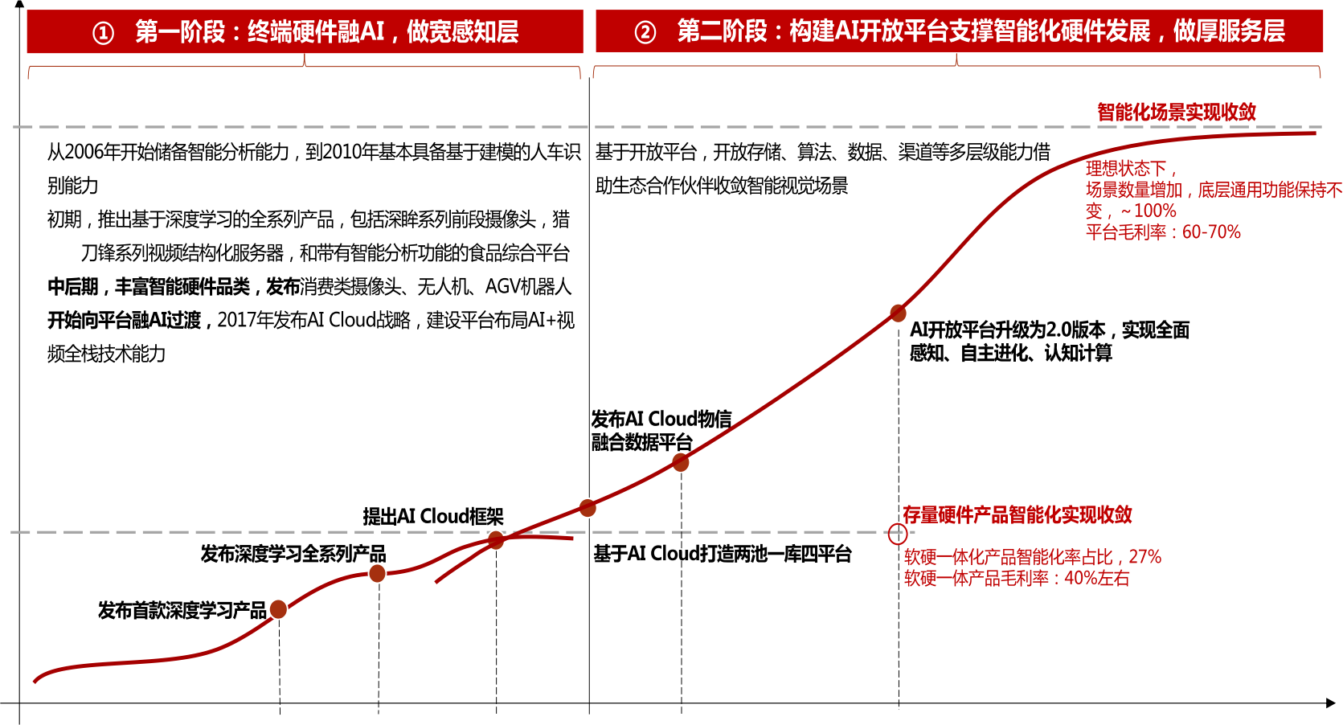
2．做厚服务层，AI 开放平台打开新发展空间，智能硬件与AI 开放平台协同增值模式开启第二成长曲线
AI能力
●

鹰、
●

2015 2016 2017 2018 2019 2021

图 1 海康威视 AI 能力发展路径4

市场需求从人脸、车牌识别等基础 AI 升级到随企业数字化转型变化的定制化 AI，针对碎片化场景的算法训练需求，海康威视推出集成硬件能力、AI 能力、场景业务的 AI 开放平台，对内解决数据爆发式增长等导致的终端能力不足、算法重复开发导致的资源浪费等问题，对外快速响应和落地长尾碎片化场景需求，提供“数据-算法-智能硬件”一站式服务，支持客户上传素材定制算法并灵活下发到 AI 设备中，有效带动 AI 算法和硬件设备的出货。至 2021 年底，海康 AI 开放平台服务企业超 8000 家，累

4 根据海康威视历年年度报告整理 ，软硬一体产品智能化率根据海康官网发布产品中智能化产品占比计算得出 ，软硬一体产品毛利率取自海康机器人招股说明书主营业务毛利率 44%；平台毛利率根据萤石网络招股说明书云平台毛利率 69%估计

积落地项目超 4000 个5。

二、海康威视产品智能化发展经验：提升研发效率是关键

碎片化场景需求要求高效的产品研发能力支撑，海康威视从规范研发体系、优化组织架构和持续研发创新三方面提升产品研发效率。

1．规范研发体系：统一技术构架+个性化组件的研发体系，降低重复研发

海康威视利用软件组件化技术来解决软件难以规模化生产的问题，制定软件产品开发和管理规范，使软件达到一致性要求。海康打造了三位一体的集成开发环境、集成管理环境和集成运行环境，在平台、接口和风格上保持一致，共用软件开发、管理、运行环境和配置管理策略，方便快速集成。各业务条线研发团队基于统一的软件构架，背对背开展协同开发，软件产品中组件复用率达到 93%6。

2．优化组织架构：研发资源下沉与销售协同，提高沟通效率

碎片化需求推动营销支撑服务愈加扁平化和专业化，海康威视推动研发资源向区域下沉，实现软件定制开发能力前移。海康威视在 2018 年进行组织架构优化，总部转型能力输出中心，主要负责底层能力输出以及其他必要支持，研发稳定性高、使用场景与频率高的底层组件。打散研发和技术支持并下放到各区域业务中心，保证区域中心拥有独立的研发、销售及技术团队， 在集团统一框架下做定制化研发，快速响应区域定制化需求，实现市场与研发的正向循环。研发组织架构优化推动公司人均效率逐步提升，2018 年后人均创收逐步回升（见图2）。

5 海康威视 2021年年报
6 海康威视 2019 年年报

250 | 人均创收（万元/人） 人均创收增长率 | 100%
200 | 166 160 159 145 143 149 154 | 80%  60%
150
100  50  0 | 15.5%  -3.9% -0.2% -9.0% -1.5% 4.3% 3.7%  2015 2016 2017 2018 2019 2020 2021 | 40%  20%  0%  -20%

图 2 海康威视 2015～2021年人均创收变化7

3．持续研发创新：扩充产品品类，拓展研发资源
海康威视持续推动产品研发创新，智能家居、机器人、热成像等创新业务均保持高速增长，在售产品型号近 3 万个5，逐步从可见光扩展到远红外、X 光、毫米波等波段，在满足用户碎片化需求方面具有较大竞争优势。在保证每年 10%左右稳定的研发投入前提下，推动创新业务子公司上市，进一步加大研发资源投入。海康威视八大创新业务中，萤石网络已于 2022 年底科创板上市，海康机器人 2023 年 3 月提交 IPO 申请。其中，萤石网络募集资金 37.4 亿，40%用于智能家居相关技术及产品研发；海康机器人募集资金 60 亿，近 40%的资金用于机器视觉等技术及平台研发（见图 3）。



萤石智能家居产品产业化基地项目投入 : 3 . 38亿
人工智能技术与工业软件平台研发投入 : 7 . 62亿
新 代机器视觉感知技术与产品研发项目投入 : 7 . 77亿
AI技术相关投入40%
智能家居核心关键技术研发项目投入 : 3 . 91亿
新一代物联网云平台项目投入 : 8 . 01亿
新 代移动机器人平台技术与产品研发项目投入 : 8 . 31亿
海康机器人产品产业化基地建设项目投入 : 11 . 66亿
19%
萤石智能制造重庆基地项目投入 : 22 . 01亿
补充流动资金投入 : 9 . 30亿
16%
59%
海康机器人智能制造 ( 桐庐 ) 基地项目投入 : 15 . 34亿

26%
萤石网络IPO 海康机器人IPO

7 根据海康威视 2015-2018 年度报告整理 ，人均创收 =营业收入/总人数

图 3 萤石网络及海康机器人 IPO 募集资金投入情况8

三、加强 AI 能力的启示及建议

1．规范算法及软硬件产品研发体系
一是统一软件平台接口、算法框架、数据标准， 并构建研发规范说明文档，降低算法部署难度和二次适配工作量。二是打造全集团统一的数据处理、模型训练、部署等覆盖产品研发各环节的生产工具链，提升研发效率。三是构建全集团统一的代码组件库，整合省公司、专业公司、研究院等机构代码组件， 供后续类似场景二次利用，降低重复研发。

2．加强本地研发支撑的专业化能力
一是以大区或省为单位构建区域研发支撑团队，配备算法研发、软件工程、硬件适配等研发技术人员， 快速响应本地需求定制和企业驻场支撑。二是在集团统一的研发规范指导下，面向省公司开放部分产品研发立项自主决策和经营权，缩短从市场需求到技术研发再到产品创新流程。三是集团对省公司、专业公司自主研发产品进行集约管理，并打通省公司间、省公司与专业公司间产品、代码组件等模块的横向调用渠道， 按调用频次等进行结算，鼓励模块复用。

3．聚焦主营业务推动产品持续创新
一方面，基于计算机视觉、智能语音等 AI 成熟技术，丰富智能家居领域的音视频智能终端产品品类，如门锁、摄像头、门铃、音箱、小家电等。在边缘侧， 重点发展网关、边缘一体机等产品的数据清洗、筛选、标注、整合等 DataOps 能力，实现语音、视频数据按需汇聚，减轻云端数据处理压力。在云端， 储备基于业务场景的知识图谱、标签画像和算法模型， 实现视频专网及平台、语音平台、办公平台等云端平台算力算法智能调度、数据智

8 根据萤石网络 IPO 招股说明书、海康机器人 IPO 招股说明书整理

能可视化分析挖掘等认知智能功能。另一方面，增强专业公司市场化能力，以“成熟一个、上市一个”为目标，借助上市、引入战投等多种方式加强 AI 研发资源投入。

作者简介：中国电信股份有限公司研究院/战略发展研究所

李一明 高级工程师，在移动业务市场、商业模式研究方面有超过 25 年的项目经历，近年专注于 5G 行业应用、工业互联网等方面的研究。【18918588667】
王晓娣 硕士，专注于人工智能、工业互联网等领域技术及产
业研究工作

张媛玥 北京师范大学心理学硕士，中级经济师，专注于人工
智能、工业互联网等数字技术及产业研究工作

李国钦 硕士，中级经济师，情报中心科研人员，聚焦产业数
字化和卫健等领域，从事行业洞察研究等相关工作。

